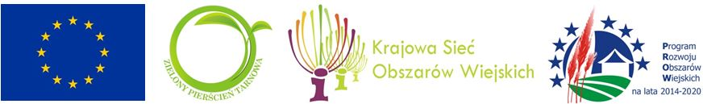
Instytucja Zarządzająca Programem Rozwoju Obszarów Wiejskich na lata 2014-2020 - Minister Rolnictwa i Rozwoju Wsi
Operacja współfinansowana ze środków Unii Europejskiej w ramach Schematu II Pomocy Technicznej Krajowa Sieć Obszarów Wiejskich Programu Rozwoju Obszarów Wiejskich na lata 2014-2020

Projekt KSOW pn.: "Promocja i rozwój klastra energii ZPT poprzez stworzenie modelu energetyki rozproszonej"
Kwota operacji: 209 838,00 zł
Stowarzyszenie Zielony Pierścień Tarnowa realizuje operację w ramach Krajowej Sieci Obszarów Wiejskich pn.: "Promocja i rozwój klastra energii ZPT poprzez stworzenie modelu energetyki rozproszonej".
Celem operacji jest:
• Rozpropagowanie idei efektywnego i oszczędnego zarządzania i wykorzystania energii na terenach wiejskich, wskazanie korzyści z szerszego wykorzystania odnawialnych źródeł energii,
• Podniesienie świadomości lokalnej społeczności w obszarach efektywnego wykorzystania energii,
• Wskazanie korzyści z szerokiego wykorzystania OZE w gospodarstwach rolnych i domowych,
• Wymiana doświadczeń w zakresie gospodarowania energią,
• Upowszechnienie wiedzy w obszarze innowacyjnych rozwiązań technologicznych w obszarze gospodarki energetycznej,
• Upowszechnienie wiedzy związanej z korzyściami wynikającymi z wprowadzenia urządzeń energooszczędnych,
• Kształtowanie pozytywnych nawyków wpływających na elementy związane z oszczędzaniem energii,
- Uświadomienie lokalnej społeczności w obszarze zanieczyszczenia środowiska wynikającego z nieprawidłowego wykorzystania zasobów energii.
Operacja jest realizowana w partnerstwie Gminy Ciężkowice, Gminy Skrzyszów i Gminy Wierzchosławice.
Na realizację operacji składają się następujące działania:
• Zorganizowanie 1 wyjazdu studyjnego dla 40 osób,
• Zorganizowanie 16 spotkań z mieszkańcami wszystkich Gmin wchodzących w skład Klastra Energii,
• Przeprowadzenie konferencji naukowej,
• Przygotowanie materiałów promocyjnych drukowanych w ilości 500 sztuk folderu, pokazującego szerokie spectrum efektywnego zarządzania energią i ulotek w ilości 50 000 szt. informujących o działaniach kastra, które pełnią funkcje informacyjne i edukacyjne,
• Opracowanie ekspertyzy na potrzeby sprawnego wdrażania zadań postawionych przy powołaniu Klastra Energii,
• Przeprowadzenie kampanii promocyjnej w prasie - 4 artykuły i w radio 28 spotów emitowanych w okresie 14 dni.

Zarejestruj się jako partner sieci KSOW na : www.ksow.pl
- Plakat promocyjn0-informacyjny - POBIERZ
- Szczegóły operacji - POBIERZ
- Niemcy - wyjazd studyjny - POBIERZ
- Spotkania gminne - POBIERZ
- Plakat - konferencja - POBIERZ
- Artykuł prasowy nr 1 - POBIERZ
- Artykuł prasowy nr 2 - POBIERZ
- Artykuł prasowy nr 3 - POBIERZ
- Artykuł prasowy nr 4 - POBIERZ
- Ulotka informacyjna - POBIERZ
- Folder informacyjny - POBIERZ
- Spot radiowy - POBIERZ

